Die vorgegebenen Übungen können natürlich auch durch andere ersetzt werden. Hier ein paar Beispiele bzw. Anregungen:
- Hampelmann 2. Wandsitz 3. Liegestütze
- Bauchpressen 5. Treppensteigen auf Stuhl 6. Kniebeugen
- Unterarmstütz (Plank) 8. Auf der Stelle rennen mit angezogenen Knien
- Ausfallschritte 10. Liegestütze mit Rotation
- Seitlicher Unterarmstütz (Plank seitlich) 12. Stehen auf einem Bein
- Dehnübungen 14. Anfersen usw.

Wir von der Fachberatung Sport wünschen Ihnen viel Spaß und Erfolg damit.
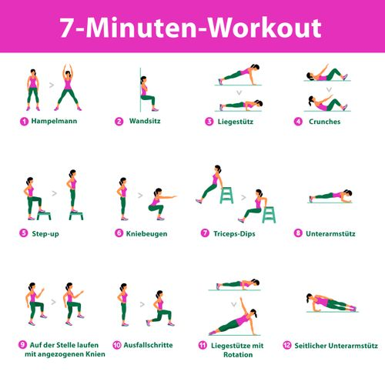
Herzliche Grüße und bleiben Sie gesund. Fachberatung Sport

